«СООТВЕТСТВИЯ» /ЛИСТ ЗАДАНИЯ
В ЛИСТЕ ОТВЕТА НУЖНО БУДЕТ ПИСАТЬ ПОДПИСИ,
УКАЗАННЫЕ ПОД ИЗОБРАЖЕНИЯМИ.
 | 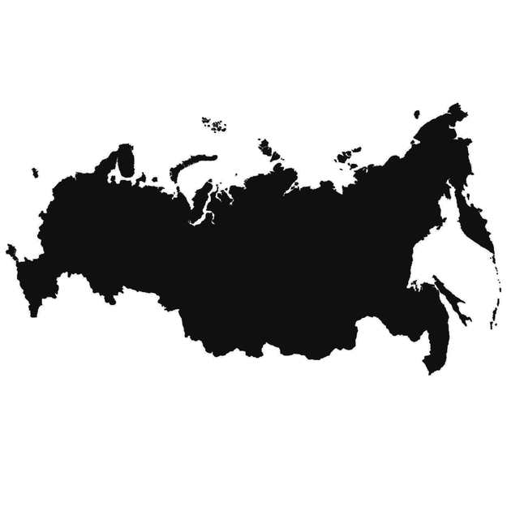 | 
ГЛОБУС | КАРТА | КОМПАС
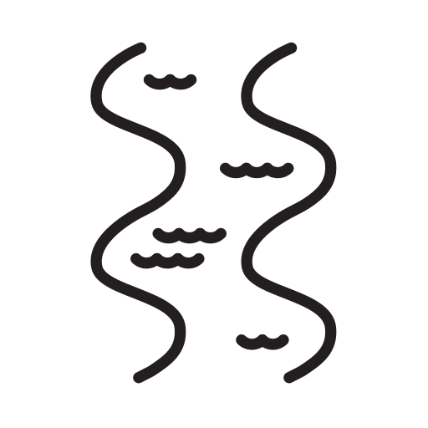 |  | 
РЕКА | ЛЕС | ТРАВА
 |  | 
ГОРОД | ТЕАТР | ПАМЯТНИК
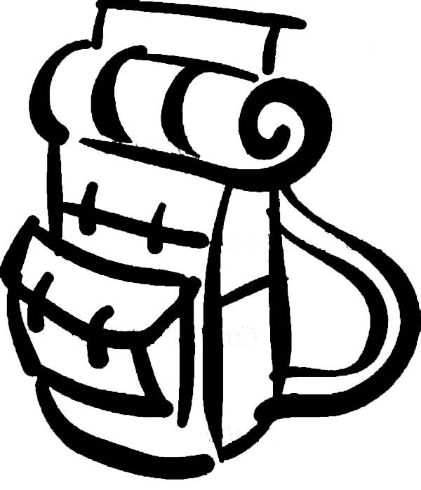 |  | 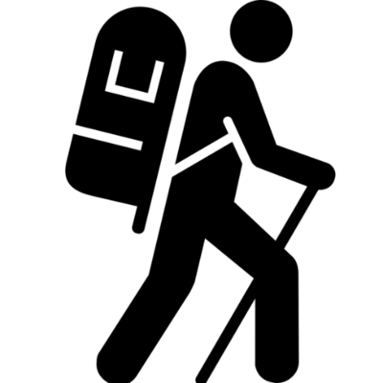
РЮКЗАК | ПАЛАТКА | ТУРИСТ

